BIM RAKENDUSKAVA

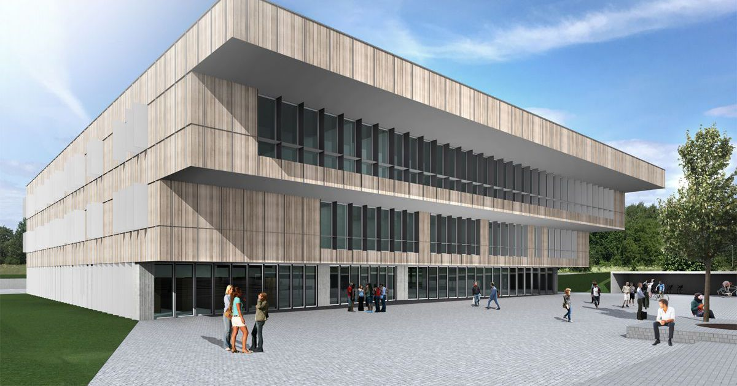
ÜLDINFO
PROJEKTI NIMETUS |  | Viimsi riigigümnaasium
AADRESS |  | Tammepõllu tee 2, Haabneeme, Viimsi vald, Harjumaa
STAADIUM |  | Eskiis → Tööprojekt
PEAPROJEKTEERIJA |  | INSENER OÜ
PROJEKTIJUHT |  | James Stones, 556478883, james.stones@insener.ee
BIM KOORDINAATOR |  | Steve Jones, 54040454, steve.jones@bimserv.ee
TELLIJA |  | Riigi Kinnisvara AS
TELLIJA PROJEKTIJUHT |  | Kaupo Velbaum, 56726797, kaupo.velbaum@rkas.ee
TELLIJA BIM ESINDAJA |  | Ulf Wingmacht, 56523598 ulf.wingmacht@rkas.ee
VERSIOONID
Jrk nr | Kuupäev | Muudatused
1 | 20.04.2017 | Algdokument
2 | 27.04.2017 | Täiendatud läbivalt
3 | 17.07.2017 | Korrigeeritud alltöövõtjad ja kontaktandmed

NB! Näites sisalduv info pole omavahel seotud ning igat näite osa tuleb käsitleda eraldiseisvana.

SISUKORD
1. Projekti info 3
1.1. Üldandmed 3
1.2. Lühikirjeldus 3
1.3. Üldine ajakava 3
2. BIM kasutusalad 4
3. Projekti meeskond ja mudelid 5
4. Failide nimetamise struktuur 7
5. Tööde korraldamine, koostööreeglid 8
5.1. Projekti ajagraafik 8
5.2. Projektipank ja mudelite uuendussagedused 8
5.3. Mõõtühikud, koordinaatsüsteem, reeperid, nullpunktid 8
5.4. Elementide nimetamine, tähistamine ja andmete asukohad 8
5.5. Meetmed vastuolude ennetamiseks ja korrigeerimiseks 8
5.6. Mudeli-põhise kommunikatsiooni reeglid 8

Projekti info

Üldandmed
Kinnistus pindala | 12 000 m2
Ehitusalune pind | 9 000 m2
Korruselisus | 4
Hoone kõrgus | 25m
Suletud netopindala | 45 000 m2
Suletud brutopindala | 51 000 m2
Tulepüsivusklass | TP1
Hoone eluiga | 50 a
Maa-ameti link | http://xgis.maaamet.ee/maps/XGis?app_id=UU82A&user_id=at&LANG=1&bbox=541544.71912734,6585318.4425468,541697.2663661,6585419.1048914&setlegend=SHYBR_ALUS01_82A=0,SHYBR_ALUS02_82A=1

Lühikirjeldus
Tekst
Tekst
Tekst

Üldine ajakava
Gantti graafik
Gantti graafik
Gantti graafik

BIM kasutusalad

PLANEERIMINE | PROJEKTEERIMINE | EHITAMINE | HALDAMINE
Alternatiivide võrdlemine | Projekteerimine | Tööprojekti koostamine ja koordineerimine | Korrashoiu hangete toetus (mahud, info)
Ruumiprogrammi koostamine | Projektide ülevaatus ja vastuvõtmine | Ehitusplatsi planeerimine | Hooldustööde, remonttööde, ümberehituste planeerimine
3D visualiseerimine | 3D koordineerimine | 4D / 5D modelleerimine | Taaskasutatav infi omanikule, teenusepakkujale, kliendile jne
Mahuline kontseptsioon | Konstruktsiooni ja tehnosüsteemide analüüs | Tootmise automatiseerimine | Infosüsteemidega liidestamine
Lähteolukorra modelleerimine | 3D visualiseerimine | Eelarvestamine ja akteerimine | Digitaalne hooldusraamat
Elukaare kulude analüüs | Energiatõhususe ja sisekliima analüüsid ja simulatsioonid | Mudelijärgne ehitamine | Ruumide haldamine (pinnad, pindalad, kasutajad, lepingud)
 | Ehitusmaksumuse hindamine | Teostusmudeli koostamine | Varahaldus (sisustus, mööbel, tehnika jne)
- Prioriteetsed kasutusalad

Projekti meeskond ja mudelid

Iga projekti osapool (sh peatöövõtja, alltöövõtjad ja teised seotud osapooled), kes on vastutavad mudelites modelleeritava sisu eest, peavad määrama nimeliselt esindaja antud projektis. Tabelis on esitatud kõik konkreetse projektiga seotud osapooled, kes on vastutavad sisuloomise eest projektis. Tabelis on esitatud kõik peaprojekteerijad, alltöövõtjad ja teised osapooled.

OSAPOOL | ETTEVÕTE | VASTUTAV ISIK | E-MAIL | TELEFON

Alljärgnevas tabelis on esitatud projekti koosseisu kuuluvad osamudelid, nende eest vastutavad isikud ja kasutatavad tarkvarad koos versiooniga. Kõik loodavad osamudelid kirjeldatakse ära eraldi real, st kui ühe distsipliini siseselt on osamudelite loojaid mitu, lisatakse iga mudel eraldi reale.

MUDEL | ETTEVÕTE | VASTUTAV ISIK | KASUTATAV TARKVARA | TARKVARA VERSIOON JA FAILI FORMAADID
Arhitektuur
Sisearhitektuur
Maastikuarhitektuur
Ehituskonstruktsioonid
Küte, ventilatsioon, jahutus
Vesi ja kanalisatsioon
Tugevvool
Nõrkvool
Välisvõrgud
Energiatõhusus
Tuleohutus
Akustika
…

Modelleerimisel kasutatavat tarkvara versiooni ei muudeta.

Failide nimetamise struktuur
Projekti dokumentide failide nimed koostatakse nimeväljade abil vastavalt alljärgnevale reeglistikule. Faili nimeväljad eraldatakse üksteisest alakriipsu sümboliga „_“. Alakriipsu sümboli kasutamine faili nimes muul eesmärgil on keelatud. Faili nimi tohib sisaldada tähemärke: 0123456789AaBbCcDdEeFfGgHhIiJjKkLlMmNnOoPpQqRrSsTtUuVvWwXxYyZz-_+( ), tühikud ja muud sümbolid on keelatud. Kõik ühe nimevälja sisesed tühikud asendatakse sidekriipsuga. Võimalusel tuleks eelistada lühikesi faili nimesid. Maksimaalne lubatud faili nime pikkus on 64 tähemärki.
Mudeli failide nimetamise struktuur on kirjeldatud alljärgneval skeemil. Skeemil on esitatud nimeväljad, mis eraldatakse üksteisest alakriipsu sümboliga „_“.

Nt: AR_IT-agentuur_ES_2016-02-01
EL_Parnu-uhisgumnaasium_B-korpus_PP_2016-06-16_valgustid
Mudeliga üleantava kaaskirja nimetamine toimub samade printsiipide alusel. Kaaskirja faili nimi koosneb mudeli failinimetusest, mille ette lisatakse KK.
Nt: KK_AR_IT-agentuur_ES_2016-02-01
Võimalikud staadiumid ja lühendid:
- EHITUSPROJEKTI ESKIIS = ES
- EELPROJEKT = EP
- PÕHIPROJEKT = PP
- TÖÖPROJEKT = TP

OSAMUDEL | MUDELI TÄHIS
Arhitektuur | AR
Sisearhitektuur | SA
Maa-ala (asend, maastik, haljastus) | MA
Konstruktsioon | EK
Küte, ventilatsioon, jahutus | KVJ (KK), (KV), (KJ)
Veevarustus ja kanalisatsioon | VK, (TTV), (SPR)
Elektripaigaldised (tugev-, nõrkvool ja automaatika) | EL (ET, EN, EA)
Energiasimulatsioonid | ES

Tööde korraldamine, koostööreeglid

Projekti ajagraafik
Projekti ajagraafik, vahetähtajad ning BIM eesmärgid koos üleantavate BIM mudelite ja lisadega erinevates staadiumites on esitatud alljärgnevas tabelis. Töövõtja tegevuste selgitused on kirjeldatud hanke tehnilises kirjelduses. BIM tulemuste infosisu ja koosseis on määratud RKAS mudelprojekteerimise juhendiga.

FAAS | TEGEVUS | TÄHTAEG | BIM VÄLJUND
ES
 | Tellija kooskõlastus
EP

 | Tellija kooskõlastus
PP

 | Tellija kooskõlastus

Projektipank ja mudelite uuendussagedused

Mõõtühikud, koordinaatsüsteem, reeperid, nullpunktid

Elementide nimetamine, tähistamine ja andmete asukohad

Meetmed vastuolude ennetamiseks ja korrigeerimiseks

Mudeli-põhise kommunikatsiooni reeglid

NB! Näites sisalduv info pole omavahel seotud ning igat näite osa tuleb käsitleda eraldiseisvana.

NB! Näites sisalduv info pole omavahel seotud ning igat näidet tuleb käsitleda eraldiseisvana

